Jak moc mohou vydělávat aktivně řízená ETF?

Aktivně řízené ETF nadále výrazně získávají na popularitě v celé Evropě. Počet aktivních ETF vzrostl z pouhých 37 fondů před šesti lety na více než 400 v současnosti, přičemž objem spravovaných aktiv evropských aktivních ETF překonal hranici 120 miliard USD. V rámci tohoto rychle rostoucího trhu patří mezi nejdynamičtěji se rozvíjející segmenty systematické strategie nahrazující tradiční pasivní „core beta“ expozici.

Jedním z takových fondů je Invesco Global Enhanced Equity UCITS ETF. Od uvedení na trh v květnu 2025 fond zaznamenal značný zájem investorů a během prvního roku své existence navýšil objem spravovaných aktiv na více než 700 milionů USD. Ve stejném období strategie překonala svůj benchmark o 5,17 %.

Invesco Global Enhanced Equity UCITS ETF přitom využívá přístup označovaný jako enhanced indexing. Zachovává rizikové i výnosové charakteristiky globálního akciového indexu, zároveň však zaujímá aktivní investiční pozice založené na třech osvědčených investičních faktorech – kvalitě (Quality), momentu (Momentum) a hodnotě (Value).

Fond ale neusiluje pouze o kopírování benchmarku. Prostřednictvím systematického investičního procesu vyhledává atraktivně oceněné akcie v rámci globálního trhu velkých a středně velkých společností s cílem dlouhodobě dosahovat nadvýkonnosti při zachování rizikového profilu blízkého referenčnímu indexu. Stojí tak na pomezí pasivního a aktivního investování – spojuje efektivitu indexového přístupu s přidanou hodnotou disciplinovaného výběru akcií založeného na investičních faktorech.

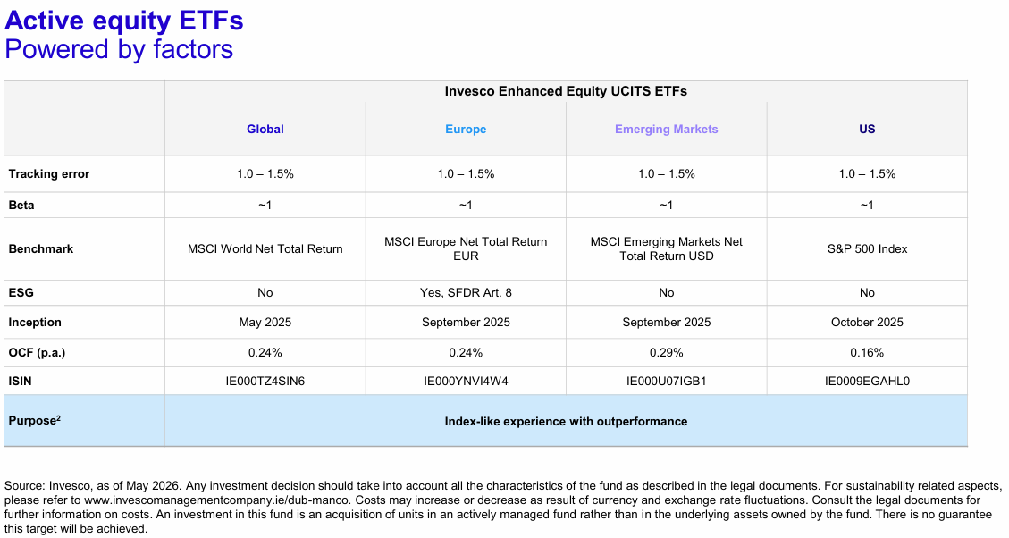
Zdroj: Invesco, 2026

ETF je aktivně spravováno týmem Invesco Quantitative Strategies (IQS) a jeho cílem je nabídnout širokou expozici vůči globálním akciovým trhům při snaze překonávat index MSCI World. Tento přístup typu „beta“ systematicky přidává ověřený zdroj alfy ke složce portfolia, která u investorů často představuje základní („core“) akciovou alokaci.

Hlavní přednosti strategie:
- Vyšší potenciál výnosu – Přístup ke strategii s úspěšnou historií reálného investování sahající až do roku 2005, jejímž cílem je dosahovat přibližně o 1 % vyššího ročního výnosu než benchmark.
- Nízká odchylka od benchmarku (tracking error) – Strategie usiluje o dosažení nadvýnosu při zachování velmi podobného rizikového profilu jako index MSCI World. Cílový tracking error činí 1,0–1,5 %.
- Zkušená aktivní správa – Tým IQS využívá disciplinovaný investiční proces založený na faktorech hodnota (Value), kvalita (Quality) a momentum (Momentum), přičemž důsledně kontroluje obrat portfolia i expozice vůči jednotlivým zemím, sektorům a titulům.
- Efektivní ETF struktura – S ročním manažerským poplatkem ve výši pouhých 0,24 % představuje ETF nákladově efektivní řešení pro investory hledající základní globální akciovou expozici.

Strategie stojí na kombinaci vlastních definic faktorů, které tým Invesca vyvíjí a zdokonaluje na základě desetiletí výzkumu. S využitím více než 40 let zkušeností v oblasti kvantitativního investování a více než 20leté historie reálného investování tým aplikuje systematický proces konstrukce portfolia, který identifikuje atraktivní investiční příležitosti napříč širokým spektrem likvidních akcií velkých a středně velkých společností na rozvinutých trzích.

Prostřednictvím vlastního optimalizačního modelu tým hodnotí jednotlivé akcie podle hodnoty, kvality a momenta a vytváří diverzifikované portfolio s cílem dosahovat konzistentního dlouhodobého překonávání trhu.
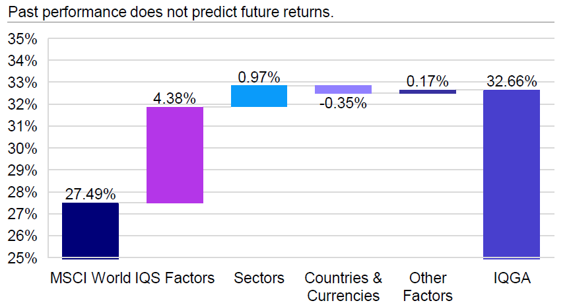
Zdroj: Invesco, 2026

Společnost Invesco, která je průkopníkem aktivně řízených ETF v regionu EMEA od roku 2011 (a v USA již od roku 2008), propojuje odborné znalosti svých týmů zaměřených na akcie, dluhopisy i komodity prostřednictvím plně integrované globální ETF platformy. Od začátku letošního roku se Invesco mezi poskytovateli aktivních UCITS ETF umístilo na prvním místě podle čistého přílivu nových prostředků (Net New Assets, NNA).

O společnosti Invesco

Invesco Asset Management Deutschland GmbH, Invesco Asset Management Österreich – pobočka pobočky Invesco Asset Management Deutschland GmbH – jsou součástí Invesco Ltd., společnosti pro správu aktiv se spravovanými aktivy v hodnotě více než 1 593 miliard USD (k 31. říjnu 2021).

V případě jakýchkoli dotazů nebo potřeby dalších informací se obraťte na společnost Invesco Asset Management Deutschland GmbH, Valentin Jakubow, telefon +49 69 29807-311.

Obsažené informace nepředstavují investiční doporučení ani jiné poradenství. Prognózy a výhledy trhu uvedené v tomto materiálu jsou subjektivní odhady a předpoklady
vedení fondu nebo jeho zástupců. Mohou se kdykoli změnit bez předchozího upozornění. Nelze zaručit, že se prognózy uskuteční podle předpokladů.

Vydavatelem těchto informací v České republice je společnost Invesco Asset Management Deutschland GmbH, An der Welle 5, D-60322 Frankfurt nad Mohanem. Red Oak ID: 1958016

Pro více informací kontaktujte:
Eliška Krohová
Crest Communications, a.s.
Ostrovní 126/30
110 00 Praha 1
gsm: + 420 720 406 659
e-mail: eliska.krohova@crestcom.cz

